Flowchart pitching



* Define problem :factor
  + รถเมล์จัดเวลาปล่อยรถไม่ดี
  + คนเสียเวลารอรถเมล์
  + ไม่สามารถรู้ได้ว่าต้องรออีกนานแค่ไหนรถเมล์ถึงจะมา และถ้าหากมากก็ไม่ทราบอีกว่าจะมีที่ให้นั่งหรือเปล่า
  + ค่าบริการขนส่งบางที่ราคาแพง
  + ซึ่งปัญหายิบย่อยเหล่านี้ล้วนทำให้เกิดอาการ **รถติด**

*ทำให้มันน่าเชื่อถือโดยการไป researching ข้อมูลมาเป็นการอ้างอิงให้กับปัญหาของเรา*

* Ideate A+B = !!
  + จะสร้างแอพที่มีความสามารถในการจัดสรรเวลา มี tracking ติด bus ว่าอยู่ที่ไหนแล้ว พร้อมกับเวลาโดยประมาณที่จะมาถึงจุดที่เราอยู่ อีกทั้งยังวามารถวางแผนการใช้จ่ายได้อีกด้วย
* Prototype 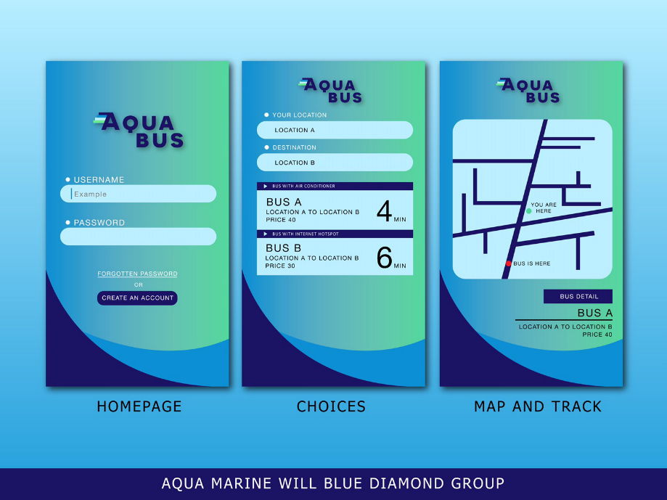
  + ซึ่ง prototype ตัวแรกคือ AQUA-BUS ระบบโดยรวมคือมีหน้า homepage ให้ log-in และมีให้สร้าง account รวมถึงบริการสำหรับผู้ที่ลืม password ซึ่งเมื่อกด log-in แล้ว หน้าต่อไปจะมี textbox location ของ ณ เวลานั้น และ destination ที่เราจะไปซึ่งระบบจะค้นหาวิธีการไปถึงจุดหมายของเราด้วยวิธีต่างๆโดยรถบัสที่จะระบุ ระยะเวลาโดยประมาณ และรคา และเมื่อเลือกวิธีการได้แล้ว ก็จะเด้งหน้าแผนที่ ทีจะแสดงระยะห่างของเราและ bus ซึ่งในส่วนนี้ทำให้เราสามารถคาดคะเนได้ว่ารถจะมาตอนไหน *ไปสโคปให้แคบและกระชับลง*
* Product ( roadmay )
  + ซึ่ง product ของเราค่อยข้างตอบโจทย์ในส่วนนี้เป็นอย่างมาก เนื่องจาก ตัวproduct ของเราบอกถึงวิธีการไปถึงจุดหมายด้วยวิธีต่างๆ เวลาโดยประมาณ และราคาที่สมเหตุสมผล อีกทั้ง เราสามารถใช้ความสามารถของแอพเรานั้น มาประยุกต์กับการจัดสรรเวลาใน routine ของเรา

จากข้อมูลของ INRIX Global Traffic Scorecard f

* จำนวนรถทั่วประเทศไทยทั้งหมดมี 38,428304 คัน และเฉพาะในกรุงทพฯคือ 9,820,987
* เป็นรถส่วนตัว 4,264,010 รถโดยสารทั้งหมด 43.068